**Федеральное государственное автономное образовательное учреждение высшего образования «Национальный исследовательский университет ИТМО»**

**Факультет программной инженерии и компьютерной техники**

**Лабораторная работа №5**

**Вариант 21**

Выполнили:

Брагин Роман Андреевич

Бондарь Богдан Антонович

Мурзина Алла Эдвардовна

Проверил:

Каргин Артем Андреевич

г. Санкт-Петербург

2025

**Оглавление**

Задание: 3

Решение 3

График 5

Вывод 6

# 

# 

# 

# **Задание:**

Исследовать взаимосвязь между переменными на основе вычисления корреляционного коэффициента корреляции Пирсона и определить степень ее линейности. А также сравнить работу встроенной функции эксель с ручными подсчетами.

# **Решение**

1. Из файла СМОДПО.Работа 5…zip берем наши выборочные значения
2. Определим коэф. коррел. встроенной функцией Excel



получаем 0,9510281315

1. Определим коэффициент с применением формул математической статистики

В интернете была найдена следующая формулы

$r_{xy}= \frac{\underline{xy}- \underline{x}∙\underline{y}}{σ_{x}∙σ_{y}}$

$σ_{x}= \sqrt{\frac{\sum{}x_{i}^{2}}{n}-{\left(\underline{x}\right)}^{2}}$

$σ_{y}= \sqrt{\frac{\sum{}y_{i}^{2}}{n}-{\left(\underline{y}\right)}^{2}}$

Сделаем расчеты в Excel:

Основная Формула

, где E2 - $\underline{xy}$, C2 - $\underline{x}$,D2 - $\underline{y}$,F2 - $σ_{x}$, G2 - $σ_{y}$

Побочные формулы

среднее значение $x$, $y$ построим дополнительную ячейку где перемножим элементы

формулой 

и дальше среднее значение получим через формулу , а стандартное отклонение, через 

Итоговые значения

| Среднее X | Среднее Y | Среднее XY | Отклонение X | Отклонение Y |
| --- | --- | --- | --- | --- |
| 26,37931034 | 3,11088069 | 94,77935379 | 13,77757747 | 0,9705104831 |

Теперь сравним значения полученные встроенной формулой в Excel и мат. формулой

| Коэффициент Корреляции | |
| --- | --- |
| эксель | математика |
| 0,9510281315 | 0,9510281315 |

как мы видим они идентичны.

**Подробнее с Excel таблицей можно ознакомиться по ссылке или через QR-code:**

[**Лаба_5**](https://docs.google.com/spreadsheets/d/1Uu1UMbTpHhVcz7WOQvu3AIzeIPAtrJd4i2ThjCaVJM0/edit?gid=0#gid=0)



# **График прибыли**

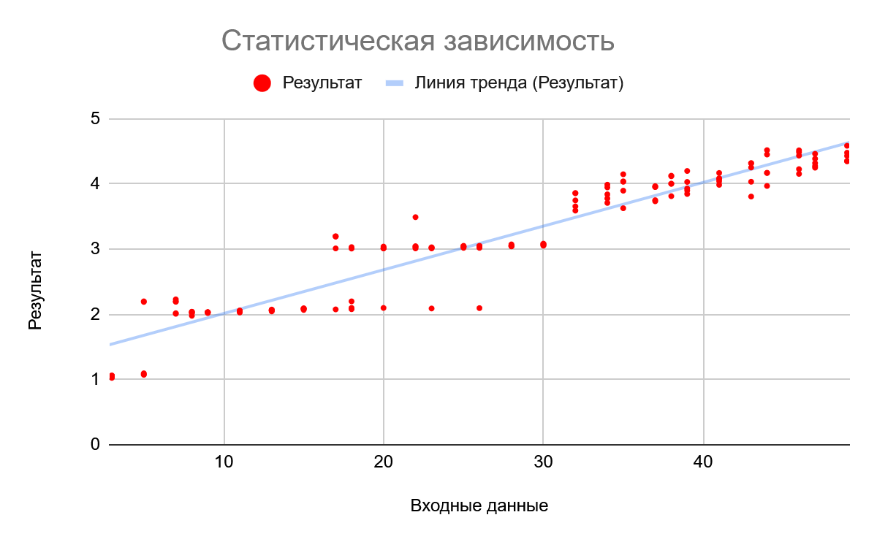

# 

# **Вывод**

В результате анализа взаимосвязи между переменными xxx и yyy был вычислен коэффициент корреляции Пирсона двумя способами: вручную с применением формулы математической статистики и с использованием встроенной функции Excel.

Оба метода дали идентичный результат что подтверждает корректность ручных вычислений и надежность автоматизированных инструментов Excel.

Значение коэффициента корреляции составило:

$r_{xy}=0,951028131$

Таким образом, можно сделать вывод, что взаимосвязь между переменными является **линейной с высокой степенью достоверности**.